实验一、编译Linux内核（15分）
实验步骤说明见“乐学课程群里的说明”。
实验二、进程控制（15分）
设计并实现Unix的“time”命令。“mytime”命令通过命令行参数接受要运行的程序，创建一个独立的进程来运行该程序，并记录程序运行的时间。
在Windows下实现:
- 使用CreateProcess()来创建进程
- 使用WaitForSingleObject()在“mytime”命令和新创建的进程之间同步
- 调用GetSystemTime()来获取时间（可到毫秒）
在Linux下实现:
- 使用fork()/vfork /exec()来创建进程运行程序
- 使用wait()等待新创建的进程结束
- 调用gettimeofday()来获取时间（可到微秒）
mytime的用法：
$ mytime.exe program1
要求输出程序program1运行的时间。Pragram1可以为自己写的程序，也可以是系统里的应用程序。
$ mytime.exe program2 t
t为时间参数，为program2的输入参数，控制program2的运行时间。最后输出program2的运行时间，输出结果应和t基本接近。
显示结果： **小时**分**秒**毫秒**微秒

实验三、生产者消费者问题（20分）
- 一个大小为3的缓冲区，初始为空
- 2个生产者
  - 随机等待一段时间，往缓冲区添加数据，
  - 若缓冲区已满，等待消费者取走数据后再添加
  - 重复6次
- 3个消费者
  - 随机等待一段时间，从缓冲区读取数据
  - 若缓冲区为空，等待生产者添加数据后再读取
  - 重复4次
说明：
- 显示每次添加和读取数据的时间及缓冲区里的数据
- 生产者和消费者用进程模拟

实验四、内存监视及进程地址空间查询（20分）
设计一个内存监视器，能实时地显示当前系统中内存的使用情况，包括系统地址空间的布局，物理内存的使用情况；能实时显示某个进程的虚拟地址空间布局和工作集信息等。
相关的系统调用：
GetSystemInfo, VirtualQueryEx, GetPerformanceInfo, GlobalMemoryStatusEx …

实验五、复制文件（20分）
完成一个目录复制命令mycp，包括目录下的文件和子目录, 运行结果如下：

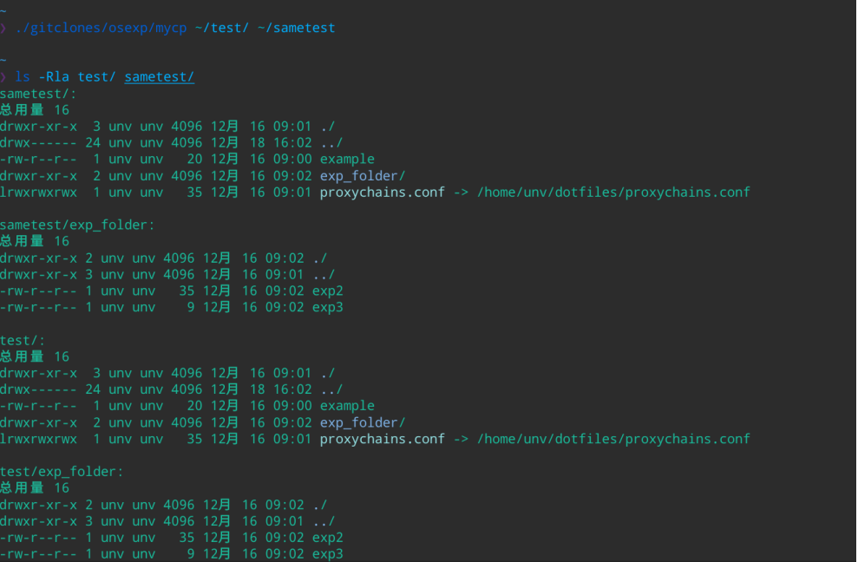
说明：
Linux: create，read，write等系统调用，要求支持软链接
Windows: CreateFile(), ReadFile(), WriteFile(), CloseHandle()等函数
特别注意复制后，不仅读写权限一致，而且时间属性也一致。

可用ucore或rcore的实验替代以上实验：
教学操作系统ucore/rcore实验（必做1-5，选做6-8）
Introduction - uCore OS(on RISC-V64)实验指导书 (gitbook.io)
rCore-Tutorial-Book 第三版 — rCore-Tutorial-Book-v3 0.1 文档 (rcore-os.github.io)
要求：按顺序完成实验1-8。1-5必做，6-8选做。

Ucore/rcore实验报告及源码上传要求
- 独立完成；
- 用Markdown语言或者word编写；
- 报告内容包括但不仅限于：实验目的、实验内容、实验步骤、实验关键代码分析、实验结果、遇到的问题与解决方法。
- 实验报告上传时请在文件名中包含学号-姓名-ucore-实验*
- 源码上传时仅仅上传自己实现的代码，不需要把整个代码上传。

